МИНИСТЕРСТВО ОБРАЗОВАНИЯ и науки РЕСПУБЛИКИ БАШКОРТОСТАН

Государственное автономное ПРОФЕССИОНАЛЬНОЕ ОБРАЗОВАТЕЛЬНОЕ УЧРЕЖДЕНИЕ

УФИМСКИЙ КОЛЛЕДЖ СТАТИСТИКИ, ИНФОРМАТИКИ И ВЫЧИСЛИТЕЛЬНОЙ ТЕХНИКИ

ОТЧЕТ ПО ЛАБОРАТОРНОЙ РАБОТЕ № 1

По МДК.05.02. Проектирование информационных систем

Выполнил студент группы 21 Веб -1

Миронова Н.Е.

Проверил(а) преподаватель информатики

и программирования

Дмитриева Елизавета Константиновна

2023

Тема

Обработка элементов формы на языке PHP

Цель

* повторить основные теги языка HTML;
* понять принцип формирования динамических страниц;
* научиться работать с переменными, условным и циклическим операторами языка PHP.

Задачи

* Создать учебник по одной из задач ЕГЭ, содержащий варианты заданий, решения и ответы на задания (2 веб-станицы). Для оформления страниц использовать максимальное количество тегов HTML5, при этом их использование должно быть уместны;
* Создать программу, решающую поставленную задачу. На экран выводятся однотипные задания (не менее 4-х вариантов), содержащие случайные значения (таким образом, чтобы задания не повторялись), формулы, демонстрирующие решение этих заданий (с подставленными значениями), и ответы к этим заданиям;
* Дополнить задание формой для осуществления ввода ответа на задание. Предусмотреть ввод с использованием метода POST, проверку верности вводимого ответа и вывод IP-адреса компьютера, отправляющего запрос.

Ход работы

1. Создана страница с выбором варианта заданий (index.php). Прописана основная структура. Добавлены ссылки на варианты билетов(рисунок 1);

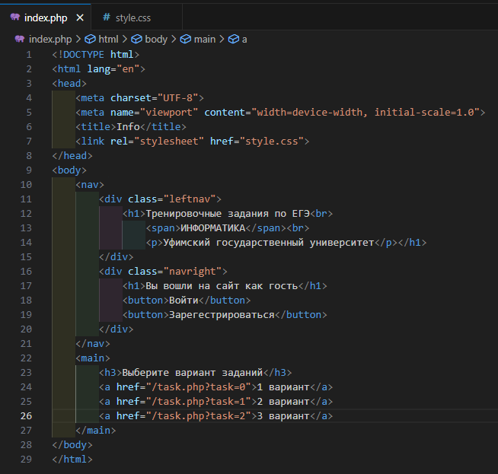рисунок1

2.Создана страница style.css со стилями (рисунок 2);

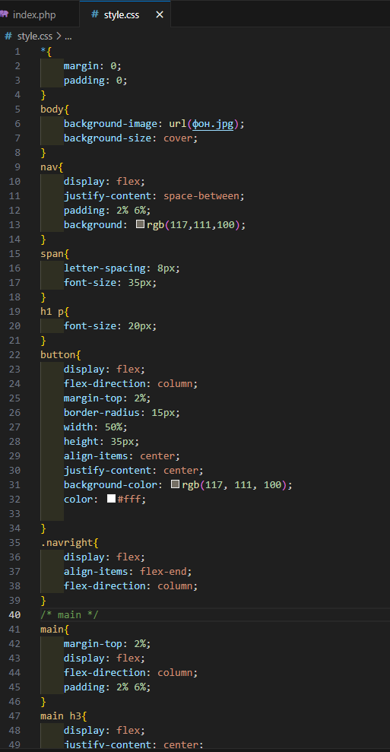

Рисунок 2

3. Создан новый файл task.php, в котором указаны переменные с нулевым значением, а также создан массив, в котором прописаны варианты заданий, вписав вместо значений, наши переменные(рисунок 3);

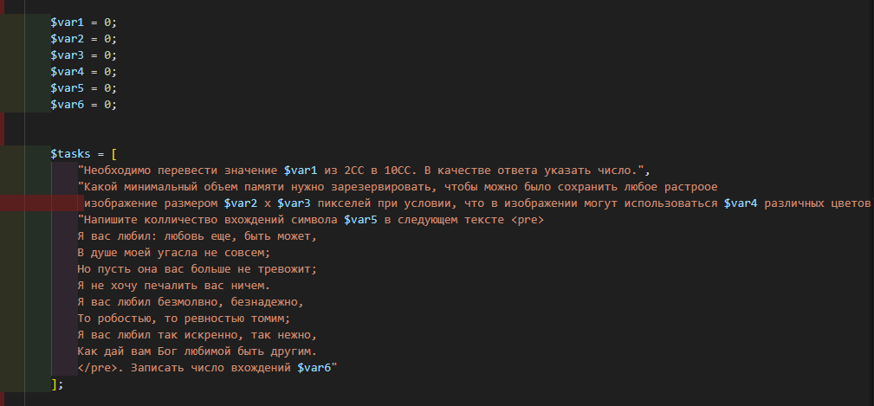Рисунок 3

4.Создан цикл for, выполняющий 4 итерации. В каждой итерации происходит проверка значения переменной $GET['task'] с помощью оператора switch. Если $GET'task' равно 0, то выполняется код, содержащийся в блоке case 0 то есть, вызывается функция get2SS с аргументом, представляющим случайное число в диапазоне от 2 до 5, затем выводится текст с использованием значения переменной $var1. После этого отображается форма для ввода текста созданная с помощью input и кнопка для отправки через button (рисунок 4);

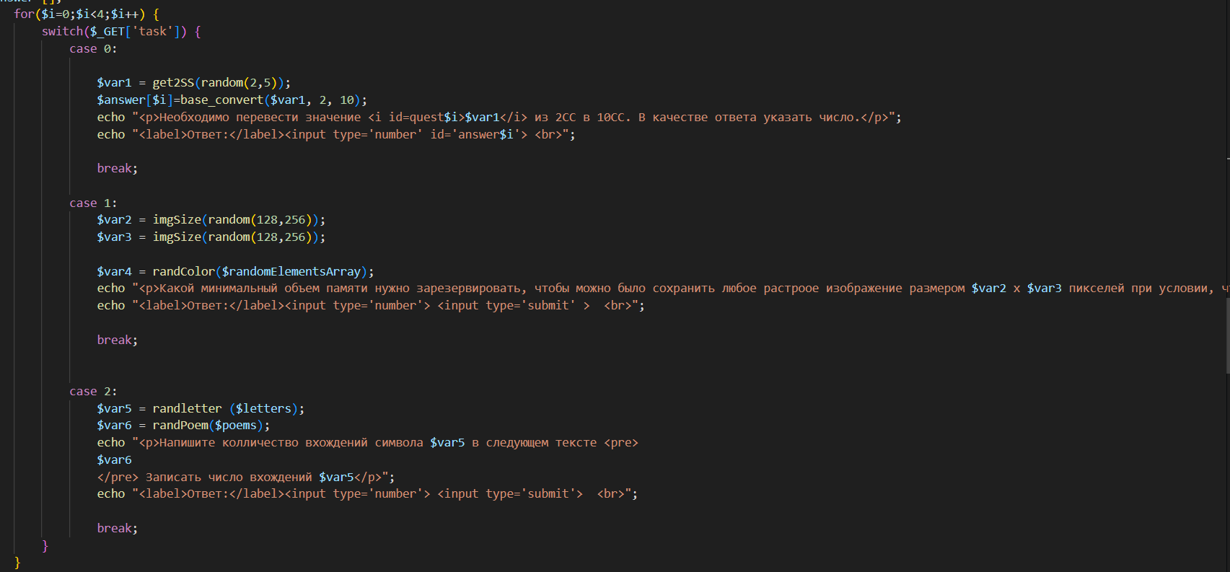

Рисунок 4

5.Создана переменная в которой записана информация для рандомного вывода(рисунок 5);

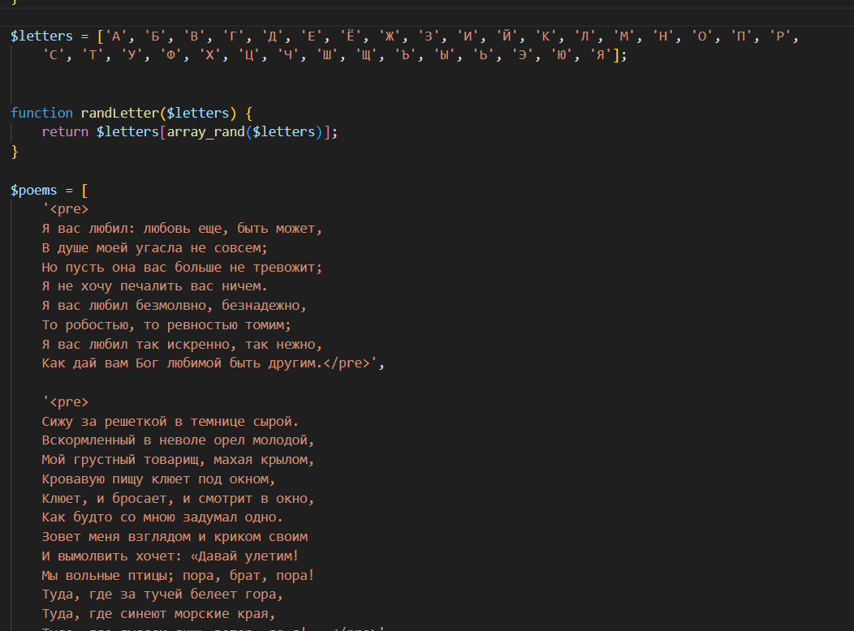

Рисунок 5

1. Создан таймер с помощью функции(Рисунок 6);

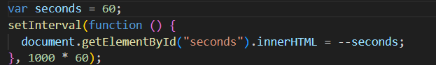

Рисунок 5

1. Создана функция с помощью которой сравнивается введенное число пользователем и правильное решение вычисленное по формуле. В случае неверного ответа выводит “Неверно”(Рисунок 7);

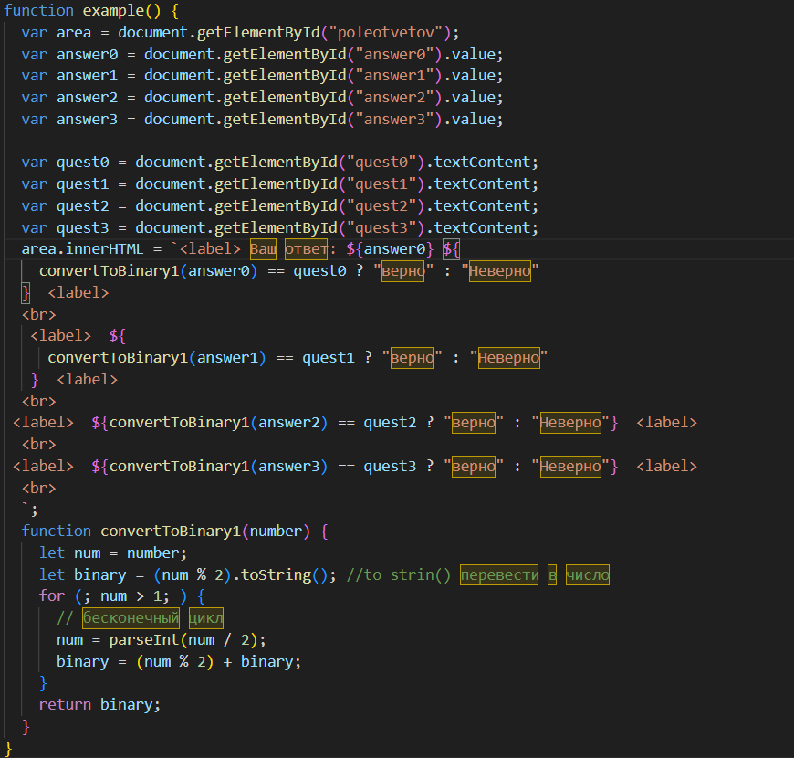

Рисунок 7

8. Готовая страница выглядит таким образом(Рисунок 8);



Рисунок 8

Вывод: Выполняя данную работу закреплены знания по php, html,js. Также изучен процесс формирования динамических страниц. Изучен процесс работы с переменными, условным и циклическим операторами php.